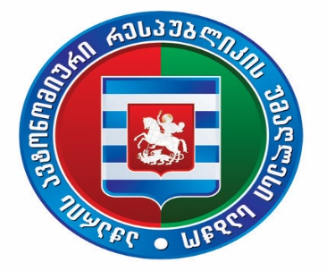
პროექტი

აჭარის ავტონომიური რესპუბლიკის უმაღლესი საბჭოს საკონსტიტუციო, იურიდიულ და საპროცედურო საკითხთა კომიტეტის სხდომა

7 მარტი 2025 წელი 12:00 სთ
ბიუროს სხდომათა ოთახი

დღის წესრიგი

1. „აჭარის ავტონომიური რესპუბლიკის უმაღლესი საბჭოს 2024 წლის 26 ოქტომბრის არჩევნების შესახებ“ აჭარის ავტონომიური რესპუბლიკის უმაღლესი საარჩევნო კომისიის ანგარიშის განხილვა.
მომხსენებელი: აჭარის ავტონომიური რესპუბლიკის უმაღლესი საარჩევნო კომისიის თავმჯდომარე - პარმენ ჯალაღონია

2. აჭარის ავტონომიური რესპუბლიკის უმაღლესი საბჭოს საკონსტიტუციო, იურიდიულ და საპროცედურო საკითხთა კომიტეტის 2025 წლის სამოქმედო გეგმის დამტკიცება.
მომხსენებელი: საკონსტიტუციო, იურიდიულ და საპროცედურო საკითხთა კომიტეტის თავმჯდომარე - მამუკა თურმანიძე

